Báo cáo tổng quan và chi tiết hệ thống Thực Lực V2
  - Phần mềm quản lý phát triển ứng dụng công nghệ thông tin
Ngày 01 tháng 10 năm 2026

1 Tóm tắt trình lãnh đạo
Thực Lực V2 là nền tảng quản lý dữ liệu về phát triển ứng dụng CNTT theo đơn vị, hỗ trợ nhập liệu, xác nhận, tổng hợp, nộp báo cáo, tra cứu và phân tích biến động. Hệ thống tạo cơ sở để hợp nhất dữ liệu quản lý sau sáp nhập; mở rộng sang viễn thông và cơ yếu cần bổ sung mô hình nghiệp vụ, biểu mẫu và quyền truy cập tương ứng.

Kết quả chính hiện tại
- Có 16 màn hình nghiệp vụ CNTT; Hệ thống thông tin còn bao gồm nhóm HTTT tiêu chuẩn, nên số nhóm dữ liệu lưu trữ và tổng hợp không đồng nhất với số màn hình.
- Có hai chế độ Tự nhập và Tổng hợp theo cây đơn vị, theo dõi xác nhận cấp dưới và tiến độ nộp báo cáo.
- Dữ liệu nguồn được cập nhật phục vụ quản lý hiện tại; báo cáo đã nộp có phiên bản và dữ liệu lịch sử để tra cứu theo thời điểm chốt.
- Có chức năng Hiện trạng & biến động theo kỳ và chỉ số nghiệp vụ; có xem bản ghi chi tiết trong phạm vi quyền.
- Có xử lý biến động đơn vị và tài khoản dành cho quản trị hệ thống, giữ báo cáo tiền nhiệm theo quy tắc kế thừa.

Nội dung đề nghị lãnh đạo xem xét
Thống nhất danh mục dữ liệu viễn thông và cơ yếu cần quản lý; giao phòng chuyên môn xác nhận nguồn, biểu mẫu, phạm vi dữ liệu được phép lưu và người chịu trách nhiệm. Triển khai thí điểm các nhóm dữ liệu ưu tiên trước khi mở rộng toàn bộ.

Cách đọc báo cáo
Các phần 2 đến 5 trình bày cấu trúc và quy trình chung; phần 6 đến 21 mô tả chi tiết 16 màn nghiệp vụ; phần 22 đến 26 trình bày phân tích số liệu, sáp nhập, vận hành và phương án mở rộng. Mốc nội dung: 01/10/2026. Ảnh minh họa nghiệp vụ lấy từ tài liệu hướng dẫn có ảnh phiên bản 1.2, chụp môi trường kiểm thử ngày 12/09/2026; số liệu trên ảnh không phải số liệu thực tế của đơn vị.

2 Phạm vi chức năng và giá trị quản lý
Nhóm | Chức năng hiện có | Giá trị sử dụng
Quản trị | Người dùng, vai trò, quyền, phân quyền, đơn vị, danh mục chung, loại thiết bị. | Quản lý tổ chức và quyền thao tác.
Nhân lực | Nhân lực CNTT, đào tạo bồi dưỡng, đào tạo học viện, năng lực số. | Nắm đội ngũ, đào tạo và năng lực.
Hạ tầng và hệ thống | Thiết bị, HTTT, hạ tầng mạng, NOC, hai nhóm camera, dự án CNTT. | Nắm năng lực, hiện trạng, nhu cầu đầu tư.
Văn bản | Văn bản QPPL và tình trạng triển khai. | Liên hệ hồ sơ với lĩnh vực quản lý.
An toàn thông tin | SOC, ATTT vận hành, ATTT đầu tư, giải pháp ATTT. | Theo dõi phạm vi bảo vệ và triển khai.
Báo cáo | Mẫu/kỳ, tổng hợp, xác nhận, nộp, bổ sung, tiến độ, tra cứu. | Tổ chức chu trình báo cáo có lịch sử.
Phân tích | Hiện trạng và biến động chỉ số, xem bản ghi chi tiết. | Hỗ trợ đánh giá theo đơn vị và kỳ.
Biến động tổ chức | Sáp nhập, chia tách, chuyển đơn vị tài khoản, lịch sử. | Giữ khả năng tra cứu sau thay đổi cơ cấu.

Từ nhu cầu lãnh đạo đến dữ liệu nguồn
Lãnh đạo có thể xem phạm vi đơn vị được giao, tiến độ báo cáo và các chỉ số. Đầu mối quản lý yêu cầu bổ sung khi số liệu chưa đủ. Đơn vị nhập liệu chịu trách nhiệm cập nhật dữ liệu nguồn và xác nhận. Quản trị viên duy trì cơ cấu và quyền; vai trò quản trị không tự thay thế trách nhiệm xác nhận số liệu của phòng nghiệp vụ.
Hiện trạng dữ liệu tốt hay xấu phụ thuộc mức đầy đủ, thời điểm cập nhật và quy tắc chỉ tiêu. Các màn thống kê không tự chứng minh số liệu đã được kiểm kê hoặc thẩm định ngoài hệ thống.

3 Kiến trúc ứng dụng và lưu trữ dữ liệu
Người dùng thao tác qua trình duyệt. Giao diện Angular gọi API .NET; máy chủ kiểm tra quyền, phạm vi đơn vị và quy tắc nghiệp vụ trước khi đọc hoặc ghi Oracle. Tệp đính kèm và báo cáo xuất được xử lý qua các dịch vụ lưu trữ và tạo PDF.
Thành phần | Công nghệ và vai trò
Giao diện | Angular 17, PrimeNG, các thành phần giao diện dùng chung; font Google Sans được đóng gói cùng frontend.
Máy chủ nghiệp vụ | ASP.NET Core .NET 8; các lớp API, Application, Domain và Infrastructure.
Cơ sở dữ liệu | Oracle; bản phát hành kiểm thử 01/10/2026 khai báo phiên bản Oracle tối thiểu 19.
Cập nhật cấu trúc | Flyway với các migration có phiên bản; gói kiểm thử mới nhất chứa migration đến V101.
Tệp và PDF | MinIO phục vụ lưu tệp; mã nguồn có luồng xuất PDF và cấu hình dịch vụ tạo tài liệu.
Vận hành CSDL | DbManager độc lập dùng .NET 8 Blazor Server; các công cụ Oracle được vận hành ở phía máy chủ.

Dữ liệu hiện tại và dữ liệu báo cáo
Các bảng nghiệp vụ lưu trạng thái hiện tại. Khi nộp báo cáo, hệ thống tạo bản chốt báo cáo và batch, lưu dữ liệu vào các bảng lịch sử cùng thông tin xác nhận cấp dưới. Một số nhóm có số phiên bản và thời điểm hiệu lực để theo dõi biến đổi. Bản chốt dùng để đọc lại số liệu tại lần nộp, thay vì chỉ lấy dữ liệu đang được sửa.

Các vùng dữ liệu chính
- Định danh và tổ chức: tài khoản, vai trò, quyền, đơn vị, phiên bản đơn vị và lịch sử chuyển tài khoản.
- Danh mục và nghiệp vụ: dữ liệu đầu vào, mã danh mục, loại thiết bị và cấu hình danh mục theo đơn vị.
- Báo cáo: kỳ, mẫu, bản chốt, batch, xác nhận, chỉ tiêu và yêu cầu bổ sung.
- Lưu trữ hỗ trợ: metadata tệp, nội dung tệp trong MinIO và nhật ký hệ thống.
Gói test-20261001-1 là dấu mốc đóng gói phục vụ kiểm thử; không tự xác nhận ứng dụng đã triển khai hoặc nghiệm thu trên môi trường vận hành chính thức.

4 Tổ chức đơn vị và phân quyền
Phạm vi thao tác phụ thuộc đồng thời vào quyền, đơn vị của tài khoản, quan hệ tổ chức và chế độ nhập liệu. Menu được lọc theo quyền; truy cập URL và API cũng phải qua kiểm tra. Tên vai trò không đủ để kết luận một người được thao tác gì nếu cấu hình quyền đã thay đổi.
Nhóm người dùng | Trách nhiệm nghiệp vụ
Quản trị hệ thống | Duy trì tài khoản, cơ cấu, danh mục và phân quyền; thực hiện tác vụ biến động đơn vị theo quyền quản trị.
Quản lý | Quản lý kỳ, tiến độ và báo cáo trong phạm vi; xử lý yêu cầu bổ sung theo quyền được cấp.
Đơn vị cấp trên Tự nhập | Nhập dữ liệu của chính đơn vị, rà soát và nộp báo cáo.
Đơn vị cấp trên Tổng hợp | Tổng hợp đơn vị con theo cây, theo dõi xác nhận và nộp báo cáo tổng hợp.
Đơn vị cấp dưới | Nhập dữ liệu của mình, xác nhận và bổ sung theo yêu cầu.
Lãnh đạo và người xem | Tra cứu, đánh giá dữ liệu theo quyền đọc và phạm vi được giao.

Danh mục và cấu hình đơn vị
Hệ thống có danh mục chung, loại thiết bị và cấu hình danh mục theo đơn vị. Các trường chọn danh mục giúp thống nhất cách phân loại. Với mở rộng nghiệp vụ, cần phân biệt danh mục dùng chung toàn Cục và danh mục đơn vị, đồng thời xác định người được thay đổi chúng.
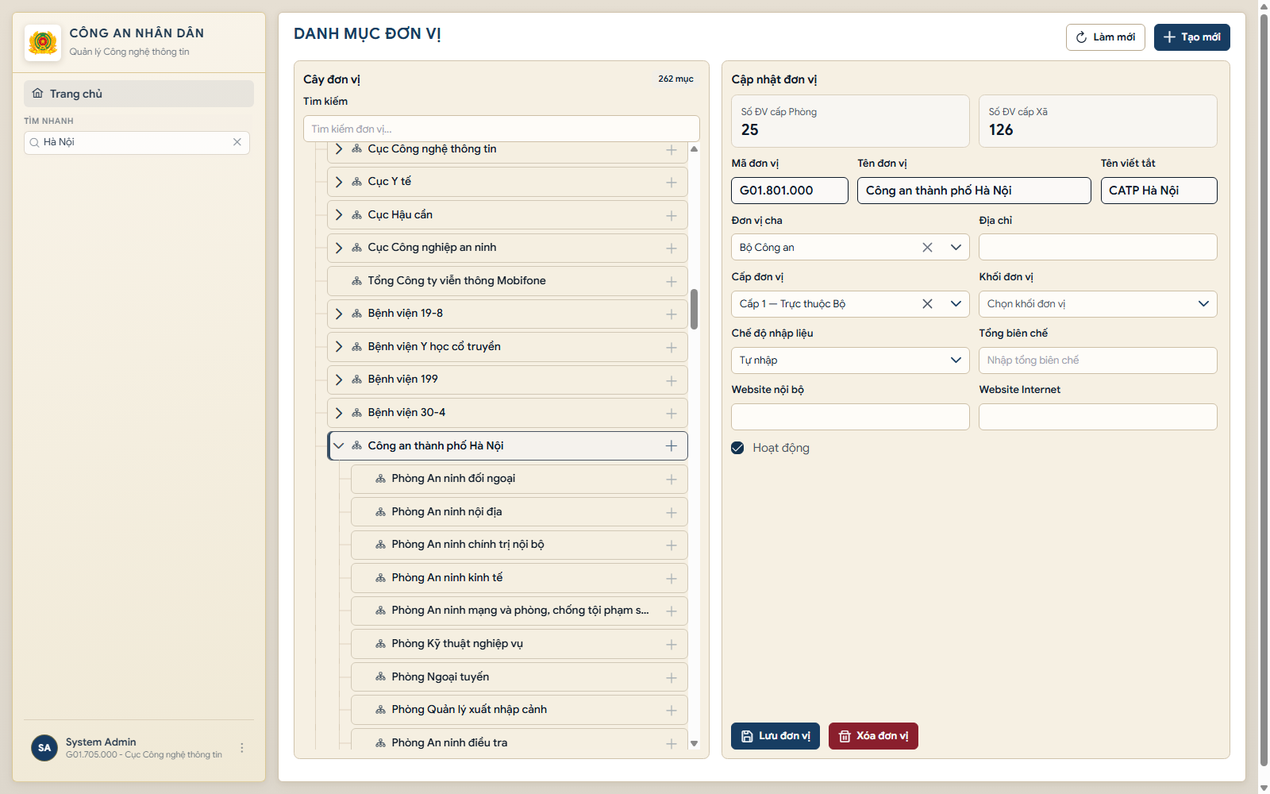
Hình 1 Danh mục đơn vị và cấu hình chế độ nhập liệu
Ảnh ngày 12/09/2026 minh họa cây đơn vị và biểu mẫu cấu hình. Nội dung biến động đơn vị mới được trình bày ở phần 23.

5 Quy trình nhập tổng hợp và chốt báo cáo
Bước | Nội dung | Trách nhiệm
1 Chuẩn bị | Cấu hình đơn vị, mẫu, kỳ, quyền và danh mục. | Quản trị và quản lý
2 Nhập và rà soát | Cập nhật dữ liệu nguồn, kiểm tra trùng và quan hệ hồ sơ. | Đơn vị nhập liệu
3 Xác nhận | Xác nhận hoàn thành theo kỳ; cấp trên theo dõi trạng thái. | Đầu mối đơn vị
4 Tổng hợp | Tổng hợp dữ liệu trong cây với chế độ Tổng hợp; kiểm tra đơn vị chưa xác nhận. | Đơn vị cấp trên
5 Nộp | Tạo bản chốt và dữ liệu lịch sử; lưu phiên bản, thời điểm và phạm vi tổng hợp. | Người có quyền nộp
6 Tra cứu | Xem nội dung, bản ghi chi tiết, phiên bản và xuất báo cáo. | Quản lý và người xem
7 Bổ sung | Thực hiện yêu cầu, cập nhật nguồn, xác nhận/nộp lại theo quy trình. | Các đầu mối liên quan

Hai chế độ nhập liệu
Tự nhập: đơn vị quản lý và nộp dữ liệu của chính mình. Tổng hợp: đơn vị cấp trên lấy dữ liệu của mình và cây đơn vị con theo quy tắc hệ thống; không nhập lặp những dòng cấp dưới đã quản lý. Khi còn đơn vị con chưa xác nhận, luồng nộp có cảnh báo và yêu cầu người dùng xác nhận trước khi tiếp tục.

Ý nghĩa phiên bản và lịch sử
Báo cáo có trạng thái nháp, đã nộp, đã khóa hoặc đã được thay thế. Khi mở lại và nộp lại, hệ thống quản lý phiên bản để giữ khả năng đối chiếu. Dữ liệu nguồn thay đổi sau lần nộp không tự làm thay đổi bản chốt trước đó; cấp trên có thể cần tổng hợp và nộp lại theo quy trình.

Điểm cần kiểm soát khi sử dụng
- Đủ bản ghi chưa đồng nghĩa đủ chỉ tiêu hoặc số liệu đúng; cần kiểm tra nội dung.
- Trạng thái xác nhận phải được đọc cùng thời điểm cập nhật và tình trạng yêu cầu bổ sung.
- Khi xem báo cáo, phải chỉ rõ kỳ, phiên bản, đơn vị và phạm vi tổng hợp.
- Mẫu báo cáo xác định nhóm dữ liệu cần báo cáo; mở rộng module phải đồng bộ mẫu và nội dung xuất.

6 Chi tiết nhân lực cntt

Mục đích quản lý
Quản lý hồ sơ nhân sự làm công tác CNTT của đơn vị.

Dữ liệu và cách tổ chức
Họ tên; ngày sinh; giới tính; điện thoại; đơn vị công tác; cấp bậc; chức vụ; loại nhân lực; trình độ CNTT và lý luận chính trị.
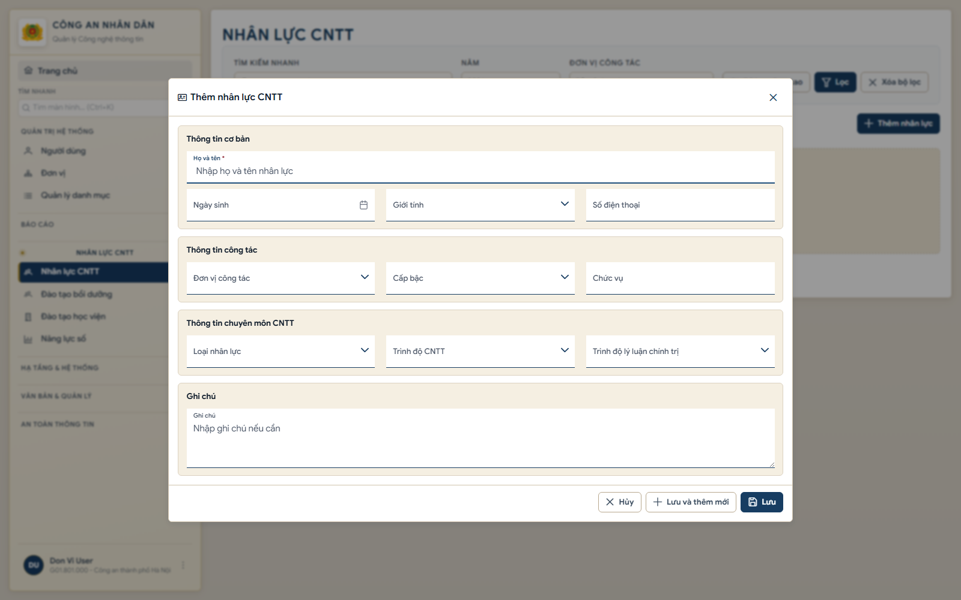
Hình 2 Màn hình nhân lực cntt ngày 12/09/2026

Sử dụng số liệu và điểm cần lưu ý
Mỗi hồ sơ gắn đơn vị quản lý và có thông tin phiên bản. Cần thống nhất mã hồ sơ và cách xử lý khi điều chuyển để tránh đếm trùng.
Đơn vị nhập liệu rà soát dữ liệu nguồn và lưu trên màn hình này. Các số liệu dùng trong báo cáo cần đọc theo đúng kỳ, phiên bản đã nộp và phạm vi tổng hợp; không lấy số trên ảnh minh họa làm kết quả thực tế.

7 Chi tiết đào tạo bồi dưỡng

Mục đích quản lý
Theo dõi khóa học, tập huấn và bồi dưỡng chuyên môn.

Dữ liệu và cách tổ chức
Tên khóa; đơn vị tổ chức; hình thức; thời gian từ và đến; số học viên; ghi chú.
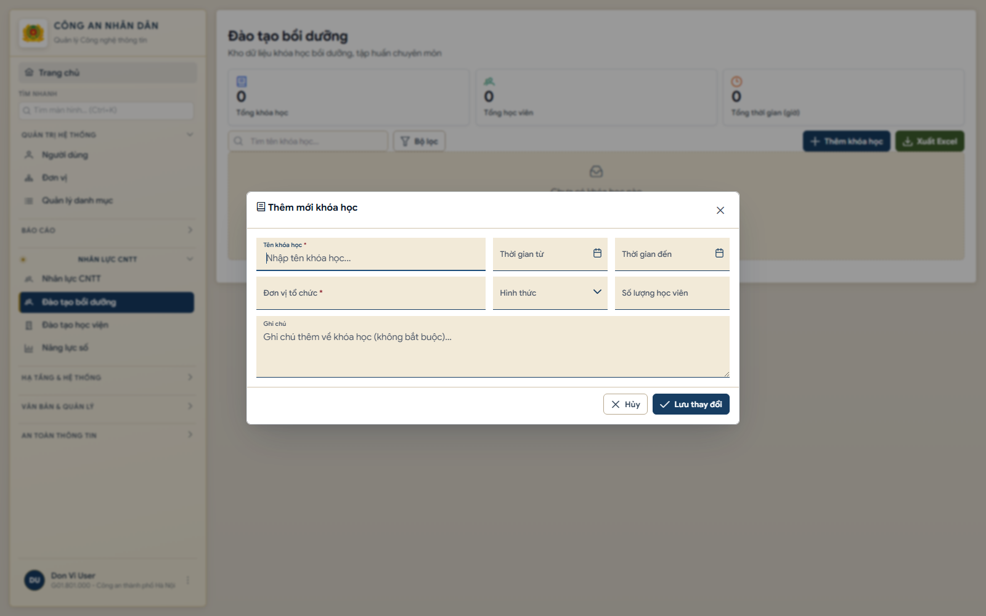
Hình 3 Màn hình đào tạo bồi dưỡng ngày 12/09/2026

Sử dụng số liệu và điểm cần lưu ý
Báo cáo khối lượng đào tạo theo khóa; số lượt học viên khác số người duy nhất. Phải xác định ý nghĩa chỉ tiêu trước khi tổng hợp.
Đơn vị nhập liệu rà soát dữ liệu nguồn và lưu trên màn hình này. Các số liệu dùng trong báo cáo cần đọc theo đúng kỳ, phiên bản đã nộp và phạm vi tổng hợp; không lấy số trên ảnh minh họa làm kết quả thực tế.

8 Chi tiết đào tạo học viện

Mục đích quản lý
Thống kê đào tạo theo năm và nội dung chuyên ngành.

Dữ liệu và cách tổ chức
Năm; nội dung đào tạo; số tiến sĩ, thạc sĩ, đại học, cao đẳng, trung cấp; ghi chú.
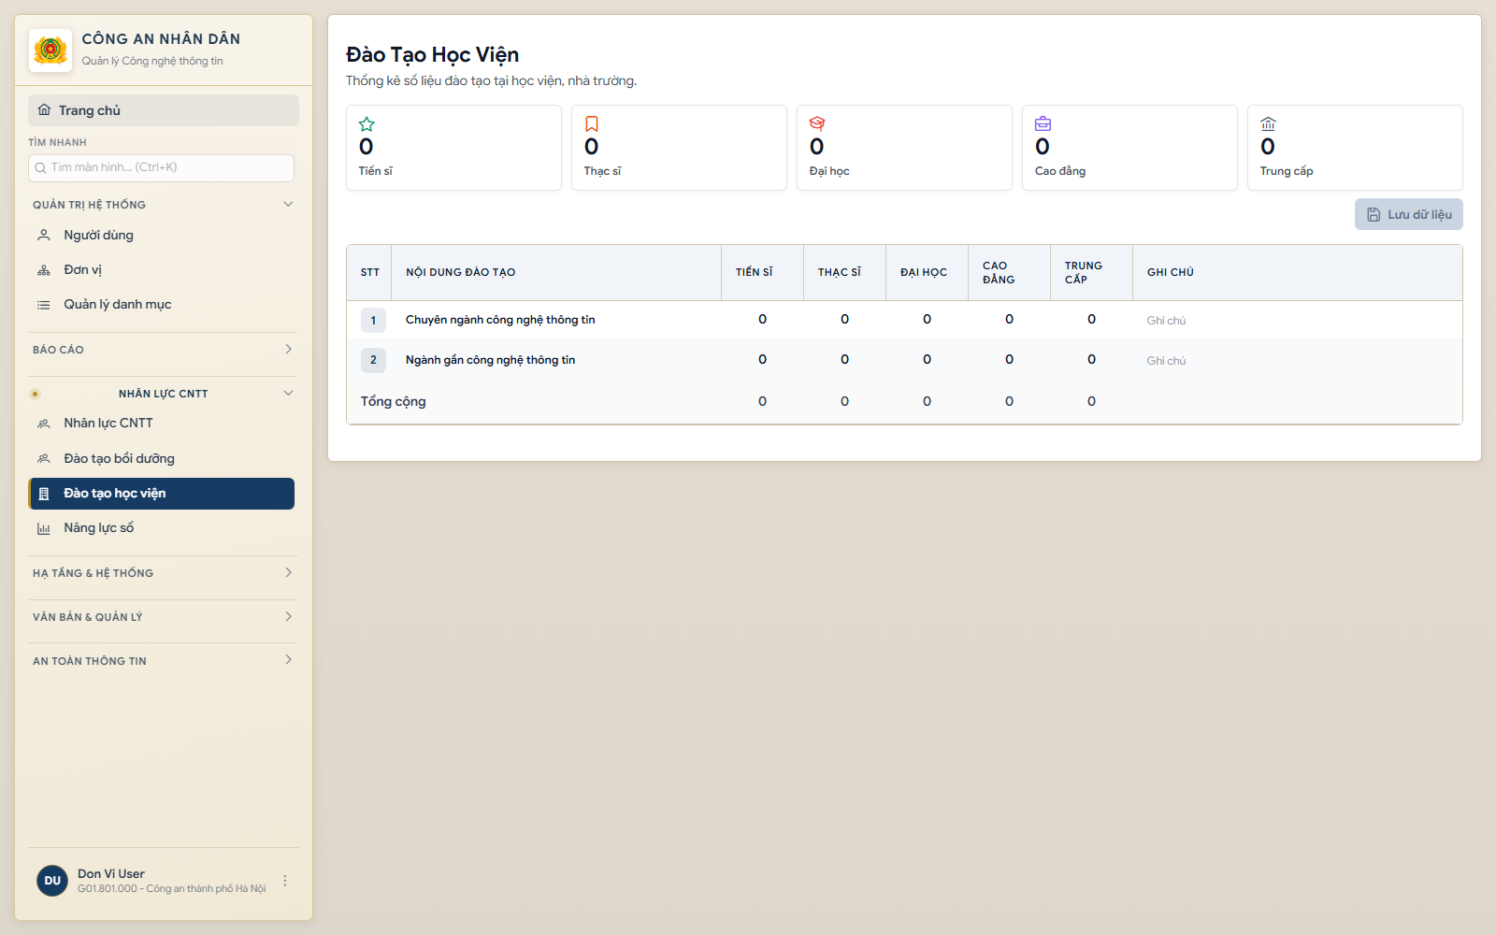
Hình 4 Màn hình đào tạo học viện ngày 12/09/2026

Sử dụng số liệu và điểm cần lưu ý
Giao diện có bảng theo nội dung cấu hình sẵn. Đơn vị nhập số vào từng ô và lưu; cần đối chiếu cùng kỳ và cùng phạm vi.
Đơn vị nhập liệu rà soát dữ liệu nguồn và lưu trên màn hình này. Các số liệu dùng trong báo cáo cần đọc theo đúng kỳ, phiên bản đã nộp và phạm vi tổng hợp; không lấy số trên ảnh minh họa làm kết quả thực tế.

9 Chi tiết năng lực số

Mục đích quản lý
Theo dõi kết quả đánh giá theo nhóm vị trí.

Dữ liệu và cách tổ chức
Nhóm vị trí; số thuộc diện đánh giá; số đạt; số chưa đạt; ghi chú.
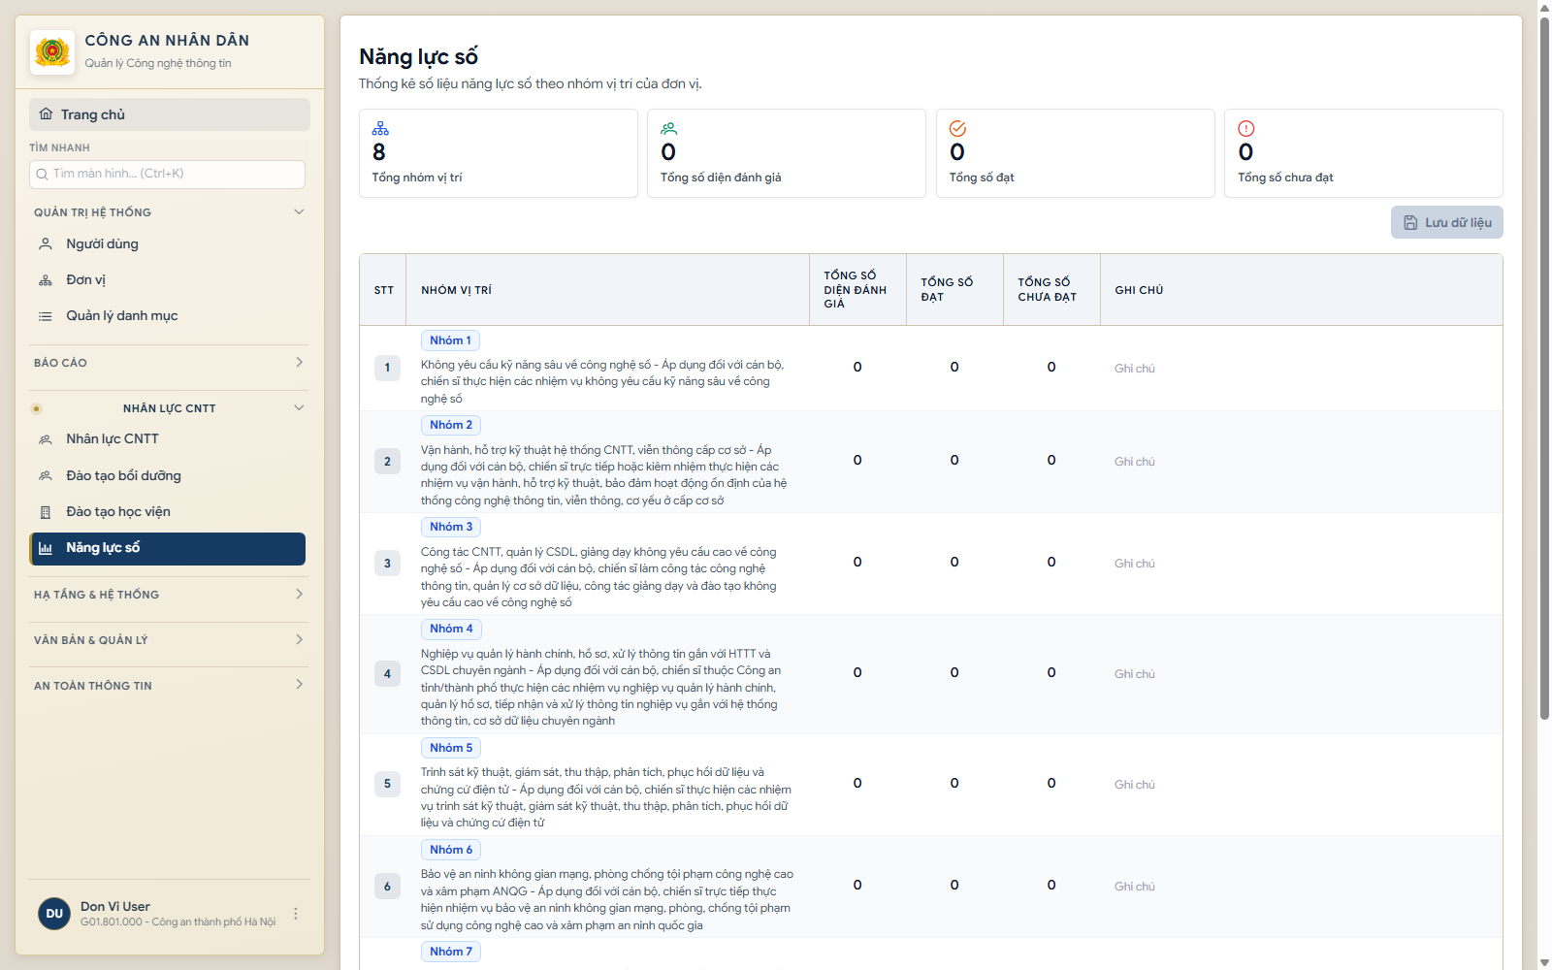
Hình 5 Màn hình năng lực số ngày 12/09/2026

Sử dụng số liệu và điểm cần lưu ý
Bảng nhập trực tiếp và chỉ tiêu tổng hợp giúp rà soát. Quy tắc xác định người chưa đánh giá cần được đầu mối nghiệp vụ thống nhất.
Đơn vị nhập liệu rà soát dữ liệu nguồn và lưu trên màn hình này. Các số liệu dùng trong báo cáo cần đọc theo đúng kỳ, phiên bản đã nộp và phạm vi tổng hợp; không lấy số trên ảnh minh họa làm kết quả thực tế.

10 Chi tiết thiết bị cntt

Mục đích quản lý
Quản lý chủng loại, cấu hình, số lượng và tình trạng thiết bị.

Dữ liệu và cách tổ chức
Loại; tên; hãng; model; cấu hình; hệ điều hành; đơn vị sử dụng; tổng số, đang dùng, hỏng; ứng dụng liên quan.
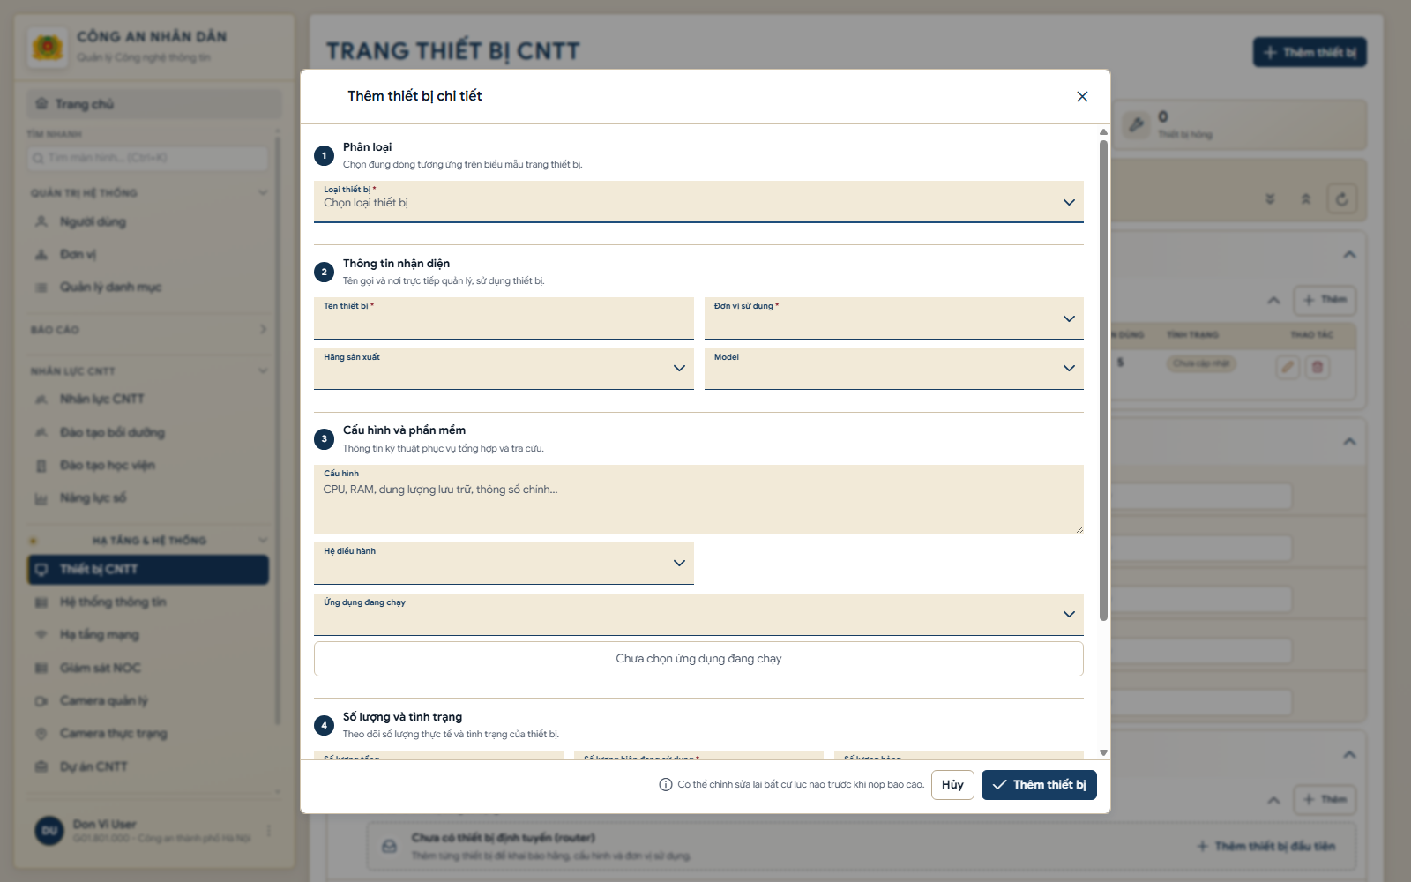
Hình 6 Màn hình thiết bị cntt ngày 12/09/2026

Sử dụng số liệu và điểm cần lưu ý
Có liên kết thiết bị với HTTT và lưu phiên bản. Dữ liệu chủ yếu theo nhóm thiết bị và số lượng; chưa thay thế sổ tài sản theo từng số sê-ri.
Đơn vị nhập liệu rà soát dữ liệu nguồn và lưu trên màn hình này. Các số liệu dùng trong báo cáo cần đọc theo đúng kỳ, phiên bản đã nộp và phạm vi tổng hợp; không lấy số trên ảnh minh họa làm kết quả thực tế.

11 Chi tiết hệ thống thông tin

Mục đích quản lý
Quản lý phần mềm, cơ sở dữ liệu và HTTT tiêu chuẩn.

Dữ liệu và cách tổ chức
Nhóm phần mềm; tên; đơn vị phát triển/quản lý; năm; phạm vi nghiệp vụ/kỹ thuật; công nghệ mới; khả năng tích hợp; sáng kiến.
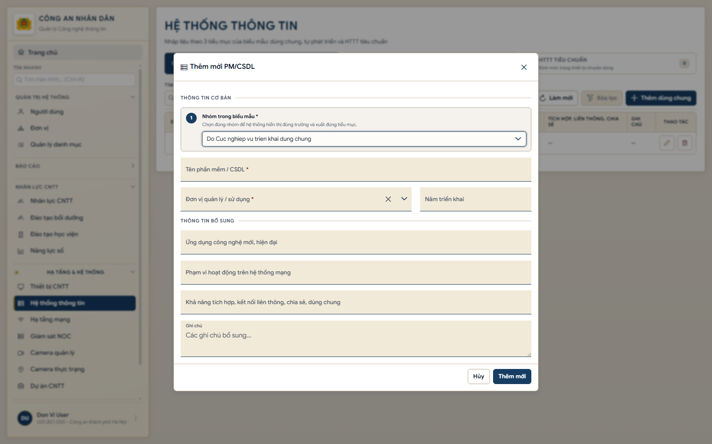
Hình 7 Màn hình hệ thống thông tin ngày 12/09/2026

Sử dụng số liệu và điểm cần lưu ý
HTTT tiêu chuẩn có tên, đơn vị tính và số lượng theo cấp. Danh mục này cung cấp nguồn liên kết cho các hồ sơ ATTT.
Đơn vị nhập liệu rà soát dữ liệu nguồn và lưu trên màn hình này. Các số liệu dùng trong báo cáo cần đọc theo đúng kỳ, phiên bản đã nộp và phạm vi tổng hợp; không lấy số trên ảnh minh họa làm kết quả thực tế.

12 Chi tiết hạ tầng mạng

Mục đích quản lý
Thống kê kết nối mạng theo đơn vị.

Dữ liệu và cách tổ chức
Số đơn vị trực thuộc; số đã kết nối BCANet; số đường truyền VNPT và khác; số kết nối Internet; ghi chú.
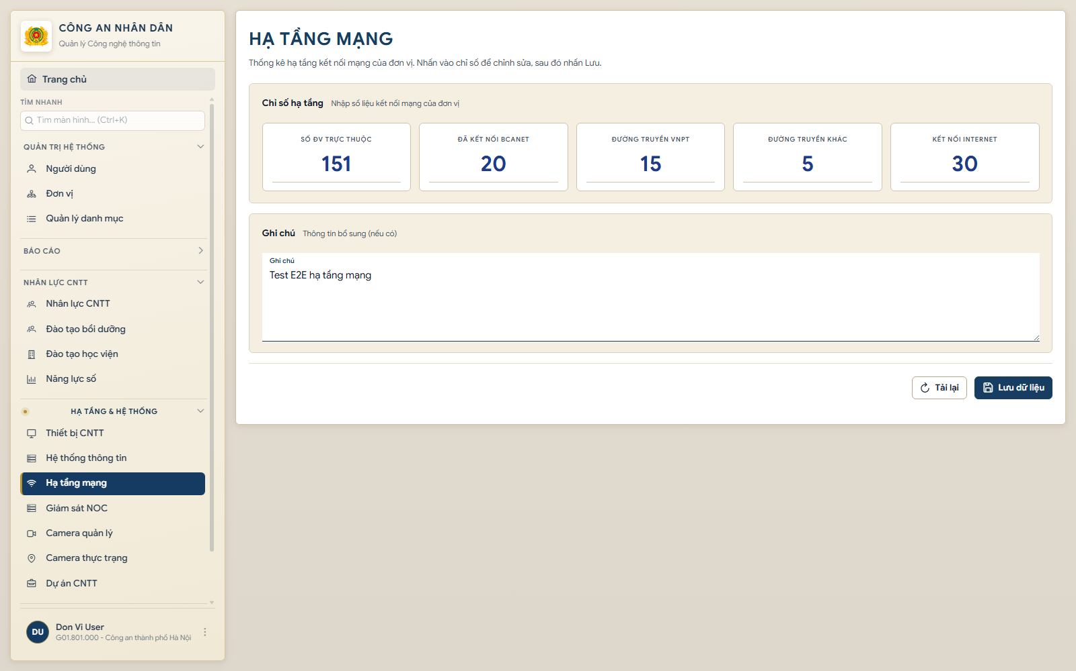
Hình 8 Màn hình hạ tầng mạng ngày 12/09/2026

Sử dụng số liệu và điểm cần lưu ý
Hiện là chỉ tiêu tổng số, chưa mô tả từng kết nối với băng thông, hợp đồng, hai đầu và dự phòng. Đây là điểm mở rộng ưu tiên của viễn thông.
Đơn vị nhập liệu rà soát dữ liệu nguồn và lưu trên màn hình này. Các số liệu dùng trong báo cáo cần đọc theo đúng kỳ, phiên bản đã nộp và phạm vi tổng hợp; không lấy số trên ảnh minh họa làm kết quả thực tế.

13 Chi tiết giám sát noc

Mục đích quản lý
Ghi nhận mức bao phủ giám sát theo lớp đối tượng.

Dữ liệu và cách tổ chức
Có NOC; lớp giám sát; thực trạng; tổng đối tượng; số đã giám sát; ghi chú.
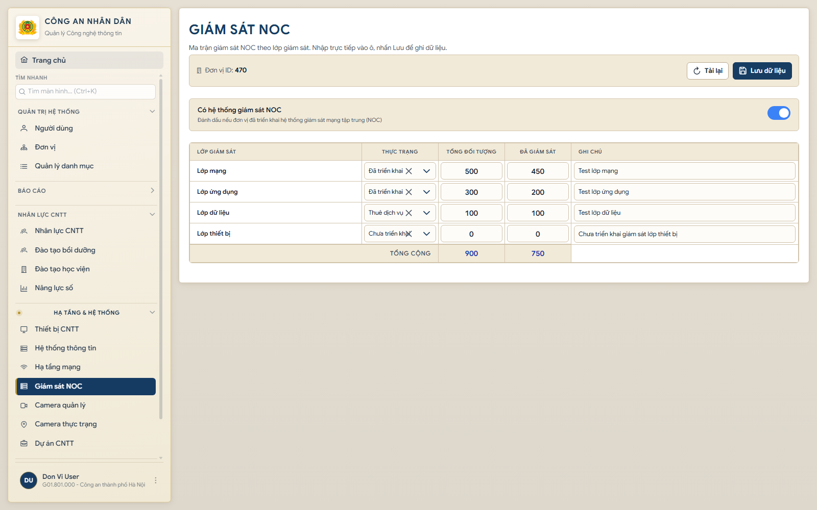
Hình 9 Màn hình giám sát noc ngày 12/09/2026

Sử dụng số liệu và điểm cần lưu ý
Đây là quản lý dữ liệu thống kê giám sát. Chức năng này không tự xác nhận có kết nối thu thập telemetry thời gian thực từ hệ thống NOC.
Đơn vị nhập liệu rà soát dữ liệu nguồn và lưu trên màn hình này. Các số liệu dùng trong báo cáo cần đọc theo đúng kỳ, phiên bản đã nộp và phạm vi tổng hợp; không lấy số trên ảnh minh họa làm kết quả thực tế.

14 Chi tiết camera quản lý

Mục đích quản lý
Theo dõi trang bị, nhu cầu và công tác quản lý camera.

Dữ liệu và cách tổ chức
Nhóm camera; đơn vị/địa chỉ; khu vực đã trang bị và tổng số; đầu tư; bảo trì; sửa chữa; vi phạm; kết nối; hồ sơ ATTT; nhân lực/đào tạo.
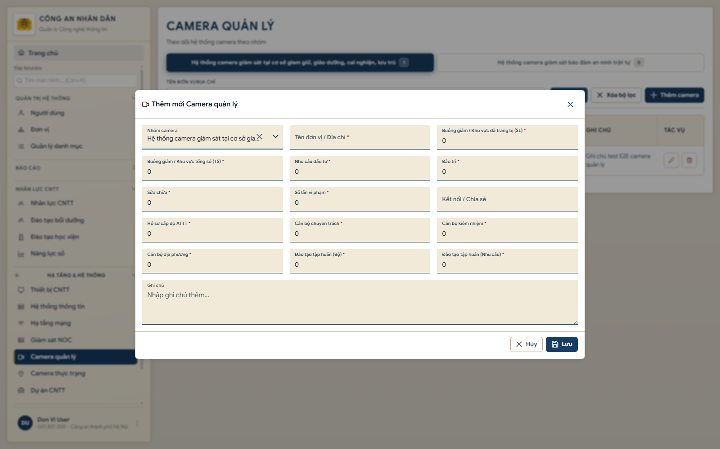
Hình 10 Màn hình camera quản lý ngày 12/09/2026

Sử dụng số liệu và điểm cần lưu ý
Khai báo theo nhóm phạm vi; dữ liệu SL/TS cần hiểu thống nhất. Đây là số liệu quản lý, không phải hệ thống xem hình hoặc điều khiển camera.
Đơn vị nhập liệu rà soát dữ liệu nguồn và lưu trên màn hình này. Các số liệu dùng trong báo cáo cần đọc theo đúng kỳ, phiên bản đã nộp và phạm vi tổng hợp; không lấy số trên ảnh minh họa làm kết quả thực tế.

15 Chi tiết camera thực trạng

Mục đích quản lý
Mô tả hệ thống camera và số lượng theo công nghệ.

Dữ liệu và cách tổ chức
Tên hệ thống; cấu hình IP/Analog; thực trạng IP/Analog; chủ đầu tư; năm; đường truyền; phần mềm; lưu trữ.
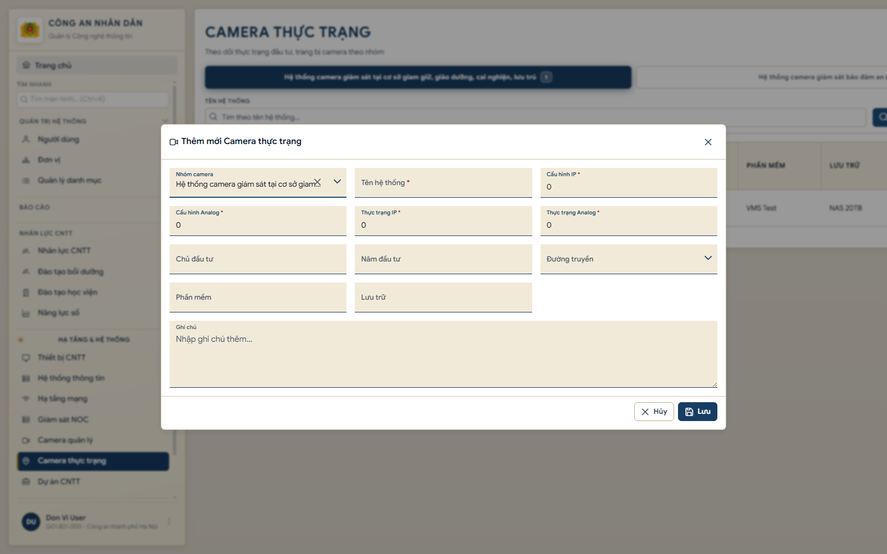
Hình 11 Màn hình camera thực trạng ngày 12/09/2026

Sử dụng số liệu và điểm cần lưu ý
Phân biệt cấu hình thiết kế với số thực tế. Cần đối chiếu hai nhóm camera bằng quy tắc đơn vị, phạm vi và tên hệ thống.
Đơn vị nhập liệu rà soát dữ liệu nguồn và lưu trên màn hình này. Các số liệu dùng trong báo cáo cần đọc theo đúng kỳ, phiên bản đã nộp và phạm vi tổng hợp; không lấy số trên ảnh minh họa làm kết quả thực tế.

16 Chi tiết dự án đầu tư cntt

Mục đích quản lý
Theo dõi danh mục dự án và thông tin đầu tư.

Dữ liệu và cách tổ chức
Tên dự án; đơn vị chủ trì; năm triển khai; năm sử dụng; tổng kinh phí; nguồn vốn; ghi chú.
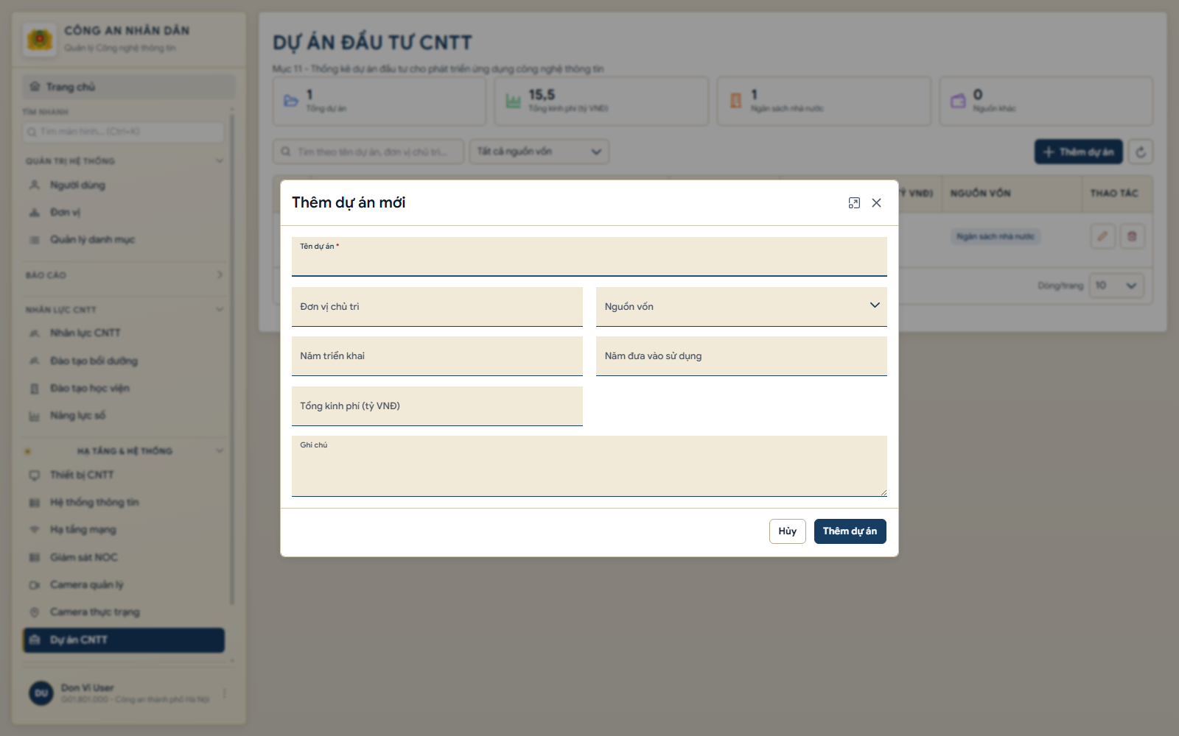
Hình 12 Màn hình dự án đầu tư cntt ngày 12/09/2026

Sử dụng số liệu và điểm cần lưu ý
Giao diện hướng dẫn dùng đơn vị tỷ VNĐ. Các chỉ tiêu kinh phí phải thống nhất đơn vị; module chưa thay thế quản lý hợp đồng, thanh toán và tiến độ chi tiết.
Đơn vị nhập liệu rà soát dữ liệu nguồn và lưu trên màn hình này. Các số liệu dùng trong báo cáo cần đọc theo đúng kỳ, phiên bản đã nộp và phạm vi tổng hợp; không lấy số trên ảnh minh họa làm kết quả thực tế.

17 Chi tiết văn bản quy phạm pháp luật

Mục đích quản lý
Quản lý văn bản và tình trạng triển khai.

Dữ liệu và cách tổ chức
Số hiệu; tên; loại; cơ quan ban hành; ngày ban hành/hiệu lực; lĩnh vực; trích yếu; tình trạng; ghi chú.
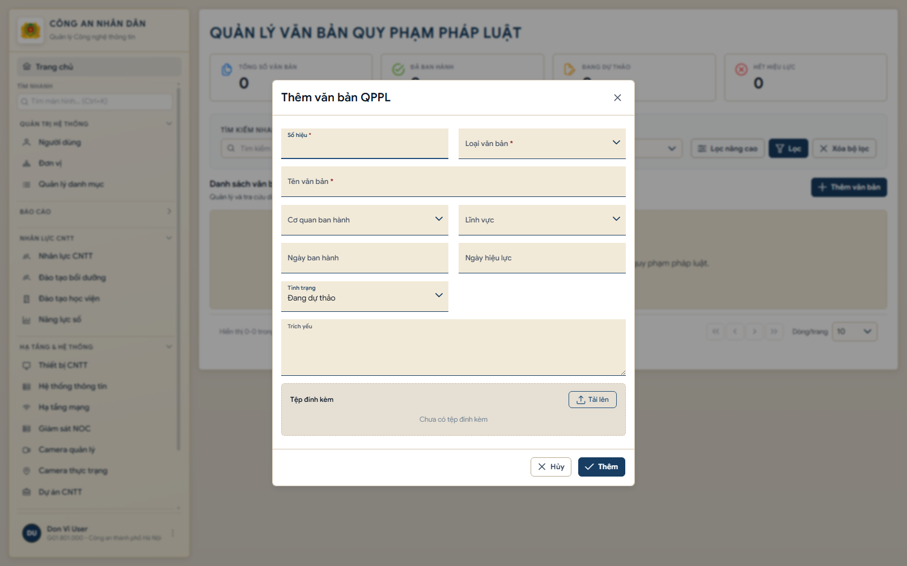
Hình 13 Màn hình văn bản quy phạm pháp luật ngày 12/09/2026

Sử dụng số liệu và điểm cần lưu ý
Có thể hỗ trợ tra cứu căn cứ theo lĩnh vực; cần đầu mối cập nhật tình trạng và nguồn văn bản khi mở rộng sang viễn thông, cơ yếu.
Đơn vị nhập liệu rà soát dữ liệu nguồn và lưu trên màn hình này. Các số liệu dùng trong báo cáo cần đọc theo đúng kỳ, phiên bản đã nộp và phạm vi tổng hợp; không lấy số trên ảnh minh họa làm kết quả thực tế.

18 Chi tiết giám sát soc

Mục đích quản lý
Theo dõi mức giám sát và tình hình sự cố ATTT.

Dữ liệu và cách tổ chức
Loại mạng; lớp giám sát; thực trạng; tổng đối tượng; giám sát một phần/cơ bản/đầy đủ; sự cố; đã khắc phục; lực lượng ứng cứu.
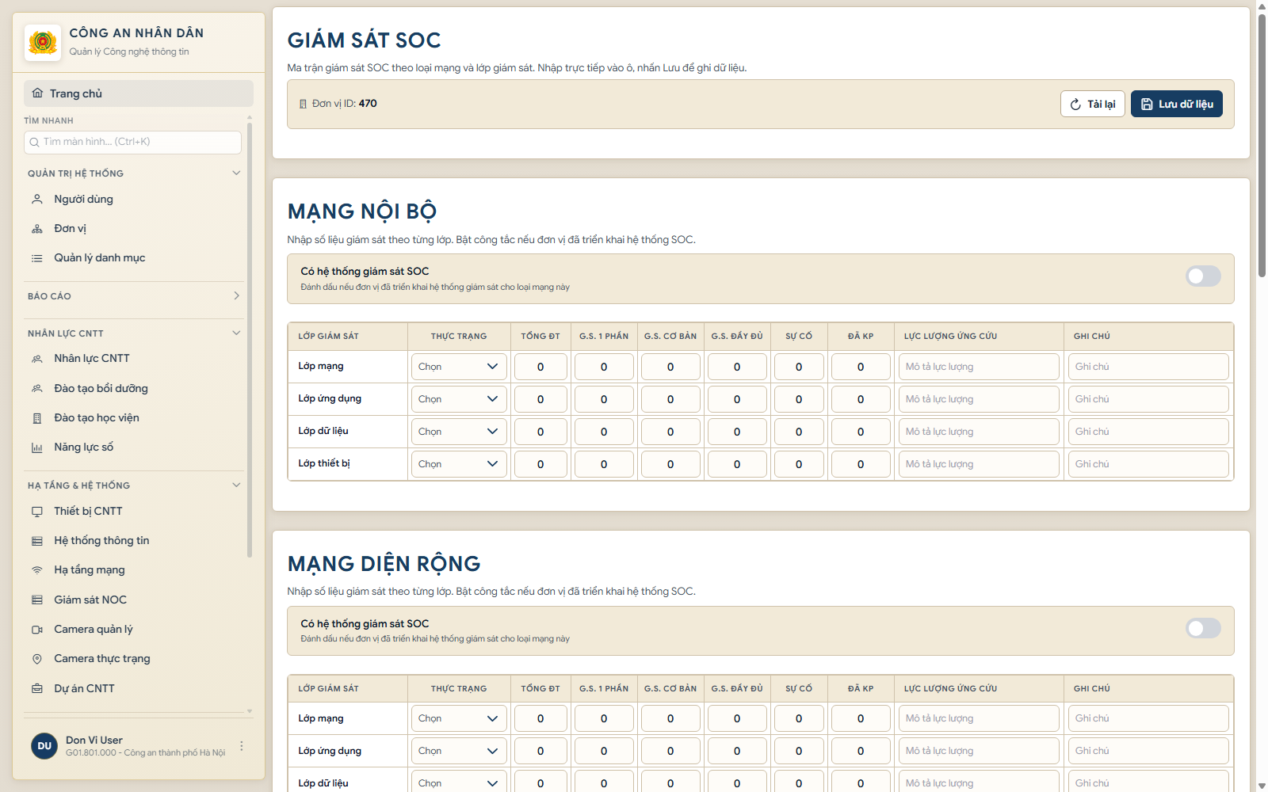
Hình 14 Màn hình giám sát soc ngày 12/09/2026

Sử dụng số liệu và điểm cần lưu ý
Ma trận số liệu hỗ trợ đánh giá bao phủ. Chưa có căn cứ xác nhận tích hợp cảnh báo SOC tự động; số liệu cần được đầu mối cung cấp và kiểm tra.
Đơn vị nhập liệu rà soát dữ liệu nguồn và lưu trên màn hình này. Các số liệu dùng trong báo cáo cần đọc theo đúng kỳ, phiên bản đã nộp và phạm vi tổng hợp; không lấy số trên ảnh minh họa làm kết quả thực tế.

19 Chi tiết attt hệ thống đang vận hành

Mục đích quản lý
Theo dõi hồ sơ cấp độ và triển khai bảo vệ HTTT.

Dữ liệu và cách tổ chức
HTTT liên quan; loại hạ tầng; chủ quản; đơn vị vận hành; cấp độ; phê duyệt; quy chế; phương án đã triển khai; mốc dự kiến; kiểm tra đánh giá.
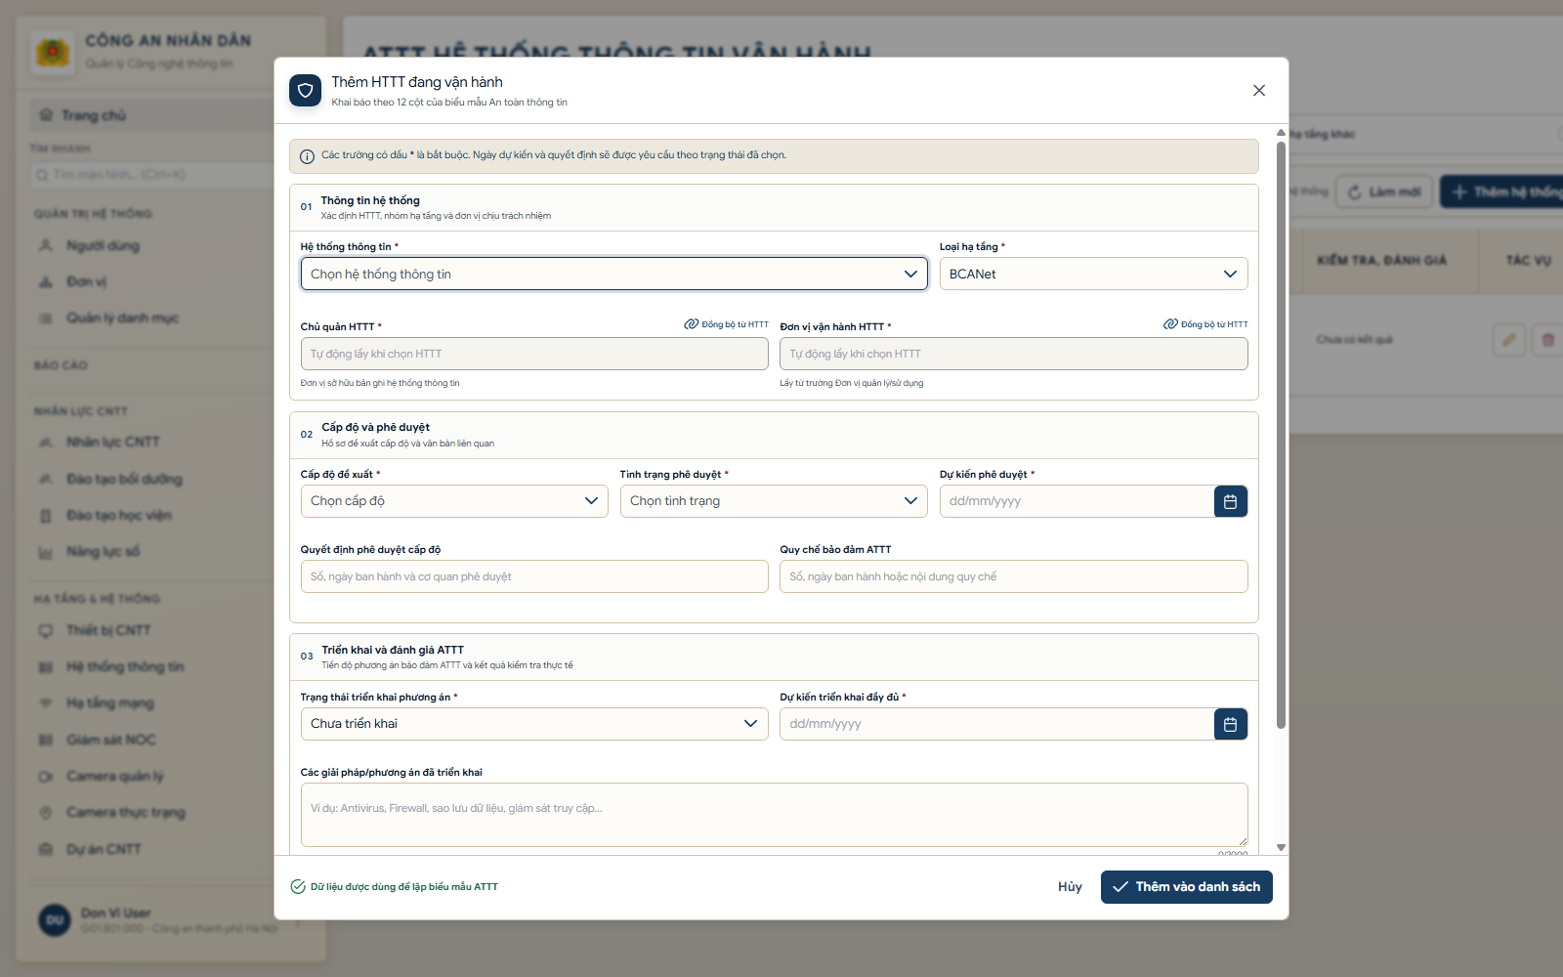
Hình 15 Màn hình attt hệ thống đang vận hành ngày 12/09/2026

Sử dụng số liệu và điểm cần lưu ý
Thông tin liên kết với HTTT; trạng thái triển khai, nội dung và ngày dự kiến giúp theo dõi việc hoàn thiện hồ sơ và phương án.
Đơn vị nhập liệu rà soát dữ liệu nguồn và lưu trên màn hình này. Các số liệu dùng trong báo cáo cần đọc theo đúng kỳ, phiên bản đã nộp và phạm vi tổng hợp; không lấy số trên ảnh minh họa làm kết quả thực tế.

20 Chi tiết attt hệ thống đang đầu tư

Mục đích quản lý
Theo dõi hồ sơ và yêu cầu ATTT trong đầu tư xây dựng.

Dữ liệu và cách tổ chức
HTTT; loại hạ tầng; chủ quản; đơn vị vận hành; cấp độ đề xuất; ngày/quyết định phê duyệt; lồng ghép thuyết minh; ghi chú.
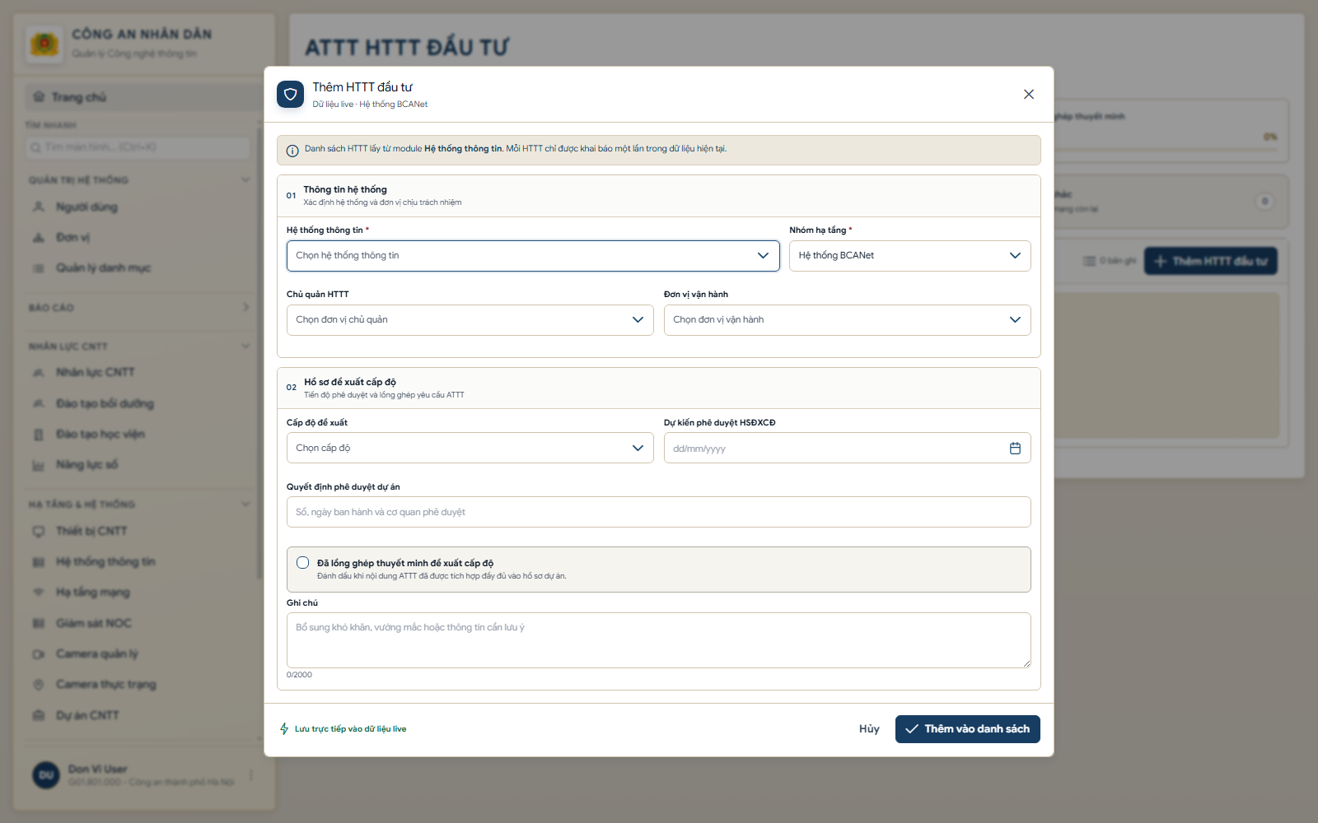
Hình 16 Màn hình attt hệ thống đang đầu tư ngày 12/09/2026

Sử dụng số liệu và điểm cần lưu ý
Phân biệt hồ sơ đang đầu tư với đang vận hành. Chuyển giai đoạn cần rà soát trách nhiệm và hồ sơ, không tự coi hai trạng thái là tương đương.
Đơn vị nhập liệu rà soát dữ liệu nguồn và lưu trên màn hình này. Các số liệu dùng trong báo cáo cần đọc theo đúng kỳ, phiên bản đã nộp và phạm vi tổng hợp; không lấy số trên ảnh minh họa làm kết quả thực tế.

21 Chi tiết giải pháp attt

Mục đích quản lý
Thống kê giải pháp bảo vệ theo nhóm tài sản và mạng.

Dữ liệu và cách tổ chức
Tên giải pháp; số đã áp dụng và tổng số máy tính/máy chủ trong BCANet, Internet và mạng local; ghi chú.
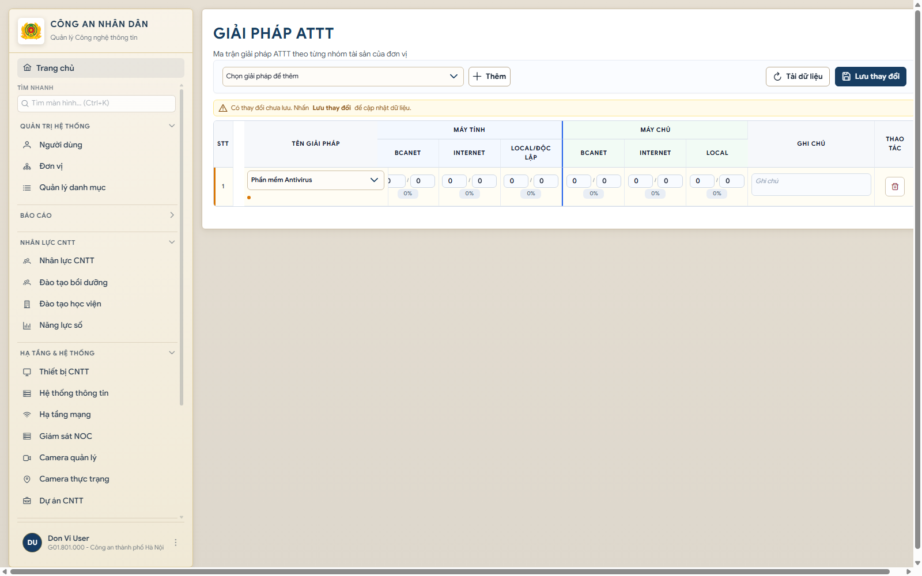
Hình 17 Màn hình giải pháp attt ngày 12/09/2026

Sử dụng số liệu và điểm cần lưu ý
Các cặp SL/TS dùng để đánh giá bao phủ. Cần đối chiếu tổng tài sản và phạm vi áp dụng để không cộng trùng hoặc tính tỷ lệ sai.
Đơn vị nhập liệu rà soát dữ liệu nguồn và lưu trên màn hình này. Các số liệu dùng trong báo cáo cần đọc theo đúng kỳ, phiên bản đã nộp và phạm vi tổng hợp; không lấy số trên ảnh minh họa làm kết quả thực tế.

22 Hiện trạng và biến động số liệu
Màn Hiện trạng & biến động cung cấp hai chế độ trong cùng một không gian tra cứu. Người dùng chọn kỳ, đơn vị và nhóm nghiệp vụ trong phạm vi quyền. Phần hiện trạng thể hiện số liệu nghiệp vụ của kỳ đã chọn; phần biến động đối chiếu các chỉ tiêu giữa hai kỳ phù hợp.
Chức năng | Hành vi hiện có
Chọn phạm vi | Quyền bien_dong_bao_cao:read kiểm soát màn hình; máy chủ kiểm tra đơn vị được phép. Luồng quản lý hiện giới hạn theo đơn vị cấp tỉnh CAP_1.
Hiện trạng | Danh sách đơn vị có dữ liệu, nhóm nghiệp vụ, chỉ tiêu, giá trị và đơn vị tính; có tìm kiếm.
Biến động | Chọn kỳ đích và kỳ đối chiếu cùng mẫu; tổng hợp đơn vị cải thiện, cần chú ý, ổn định hoặc thiếu dữ liệu.
Đánh giá chỉ tiêu | Phân loại theo chiều tăng là tốt, giảm là tốt hoặc chỉ thay đổi; dữ liệu thiếu được phân biệt với giá trị 0.
Xem chi tiết | Mở danh sách bản ghi theo module, kỳ và đơn vị để giải thích chỉ tiêu.
Xu hướng | API có chức năng đọc xu hướng chỉ tiêu theo đơn vị và module; khả năng hiển thị cụ thể cần kiểm tra theo phiên bản giao diện triển khai.

Cách sử dụng trong báo cáo lãnh đạo
- Xác định kỳ và phạm vi trước khi đọc số liệu; chỉ so sánh khi định nghĩa chỉ tiêu và biểu mẫu tương thích.
- Mở một chỉ tiêu biến động lớn, xem bản ghi chi tiết và yêu cầu đơn vị giải trình.
- Giảm sự cố có thể là cải thiện; giảm số thiết bị có thể do điều chuyển hoặc thay đổi cơ cấu. Cần đọc nguyên nhân cùng số liệu.
- Nếu mẫu số hoặc kỳ đối chiếu thiếu, không kết luận tỷ lệ biến động là 0 hoặc tình hình ổn định.
Các ảnh minh họa phần nghiệp vụ ở phần 6 đến 21 chụp trước khi màn phân tích này được cập nhật. Nội dung phần này được đối chiếu với giao diện và dịch vụ hiện tại trong mã nguồn.

23 Sáp nhập chia tách và kế thừa dữ liệu
Màn Đơn vị có nhóm tác vụ Biến động đơn vị và tài khoản dành cho quản trị hệ thống. Đây là chức năng có ý nghĩa trực tiếp khi hợp nhất tổ chức: thay đổi quan hệ quản lý nhưng vẫn giữ hồ sơ và báo cáo của đơn vị tiền nhiệm.
Tác vụ | Quy tắc đã triển khai
Sáp nhập | Giữ mã/hồ sơ nguồn, chuyển đơn vị con và tài khoản đang hoạt động sang đơn vị kế thừa, ngừng hoạt động nguồn.
Chia tách | Chọn đích cụ thể cho từng đơn vị con và tài khoản; chỉ ngừng nguồn khi không còn các đối tượng đang hoạt động hoặc báo cáo nháp bị ràng buộc.
Chuyển tài khoản | Lưu lịch sử chuyển; phiên đăng nhập của tài khoản được chuyển đơn vị hết hiệu lực ngay.
Xem trước và xác nhận | Có bước xem trước; API kiểm tra lại trong giao dịch trước khi thực hiện.
Báo cáo tiền nhiệm | Báo cáo nộp/khóa giữ đơn vị gốc; đơn vị kế thừa được tra cứu và xuất báo cáo tiền nhiệm đã nộp trước thời điểm biến động.
Dữ liệu đang nhập | Không tự chuyển dữ liệu nghiệp vụ nguồn sang đích. Báo cáo nháp và hồ sơ dở dang cần xử lý theo quy tắc riêng.

Điều kiện và giới hạn lịch sử
Migration V100 và V101 tạo lịch sử phiên bản đơn vị, quan hệ kế thừa và chuyển tài khoản. Cần áp dụng đúng migration trên Oracle trước khi sử dụng. Những thay đổi tên/cây đơn vị trước mốc khởi tạo lịch sử không thể được tái tạo đầy đủ nếu không có nguồn lịch sử bên ngoài.

Đề nghị áp dụng sau sáp nhập
- Lập danh mục đơn vị cũ/mới và ngày hiệu lực; xác nhận đơn vị kế thừa từng nguồn.
- Rà soát báo cáo nháp, hồ sơ đang nhập và quyền tài khoản trước khi thực hiện.
- Đối chiếu báo cáo tiền nhiệm và dữ liệu dùng cho kỳ mới; không cộng trùng tài sản hoặc nhân lực.
- Tách quyết định thay đổi cơ cấu khỏi quyết định di chuyển từng hồ sơ nghiệp vụ.

24 Vận hành triển khai và bảo toàn dữ liệu
Hệ thống gồm ứng dụng nghiệp vụ, Oracle, vùng tệp MinIO và dịch vụ hỗ trợ tạo báo cáo. Sao lưu chỉ cơ sở dữ liệu chưa đủ để khôi phục toàn bộ tệp đính kèm. Phiên bản ứng dụng, cấu trúc dữ liệu và dữ liệu tệp cần được quản lý cùng kế hoạch vận hành.

Công cụ vận hành hiện có
DbManager là ứng dụng web nội bộ độc lập với Angular và API nghiệp vụ. Tài liệu vận hành ghi nhận chức năng kiểm tra kết nối Oracle, sao lưu bằng Data Pump, manifest và SHA-256; đã có phục hồi vào schema trống và luồng thay thế tạo bản sao an toàn trước khi thay đổi schema.
Nội dung | Trạng thái và yêu cầu
Nguồn và đích Oracle | Có cấu hình kết nối, kiểm tra host/port và đăng nhập thật; phải xác nhận đúng Service/PDB.
Sao lưu và phục hồi | Tài liệu ghi nhận chạy thật một số luồng; cần thử lại tại môi trường và phiên bản dự kiến bàn giao.
MinIO | Cần kế hoạch sao lưu riêng và đối chiếu tệp với metadata Oracle.
Flyway và clone trên giao diện | Tài liệu vận hành còn ghi nhận khung/giới hạn; không coi đã hoàn tất luồng tự động đầy đủ.
Tạo PDB | Có luồng lựa chọn/tạo; tài liệu chưa xác nhận toàn bộ end-to-end trên máy chủ Oracle thật.
Nhật ký và tác vụ dài | Tài liệu còn đề nghị hàng đợi và nhật ký bền vững; cần đánh giá khi vận hành thực tế.

Đề nghị trước triển khai diện rộng
- Chốt phiên bản ứng dụng và migration, cấu hình kết nối, vùng tệp và đường dẫn dịch vụ.
- Kiểm tra phân quyền theo vai trò và phạm vi đơn vị bằng các tình huống được phép và bị từ chối.
- Chạy một vòng nhập, xác nhận, nộp, xuất, bổ sung và tra cứu lịch sử trên môi trường đích.
- Thử sao lưu/phục hồi Oracle cùng vùng tệp và đối chiếu số liệu sau phục hồi.
- Giao người quản trị, hỗ trợ nghiệp vụ và xử lý sự cố; xác định mục tiêu phục hồi và lịch sao lưu.

25 Đánh giá hiện trạng và hướng mở rộng

Điểm mạnh
Nền tảng đã tổ chức dữ liệu theo đơn vị, có phân quyền và chu trình báo cáo. Lưu bản chốt và lịch sử giúp đọc số liệu theo kỳ. Các nhóm nghiệp vụ CNTT bao phủ nhân lực, hạ tầng, HTTT, camera, ATTT và đầu tư. Chức năng biến động tổ chức hỗ trợ duy trì khả năng tra cứu sau sáp nhập.

Khoảng trống cần xử lý
Nội dung | Đánh giá và hướng bổ sung
Viễn thông | Hạ tầng mạng mới thống kê tổng số. Cần đối tượng đường truyền, thiết bị, dịch vụ/hợp đồng, sự cố/bảo dưỡng và liên kết giữa chúng.
Cơ yếu | Chưa có màn/nhóm dữ liệu chuyên biệt trong danh mục hiện tại. Cần khảo sát nhân lực, trang bị, chứng thư, bàn giao, kiểm kê và phạm vi dữ liệu được phép.
Quản lý tài sản chi tiết | Các module thiết bị chủ yếu lưu nhóm và số lượng. Nếu cần quản lý từng tài sản, bổ sung mã ổn định và vòng đời.
Tích hợp tự động | SOC/NOC hiện thể hiện dữ liệu quản lý. Muốn lấy dữ liệu tự động cần hợp đồng tích hợp, nguồn và cơ chế kiểm soát riêng.
Chất lượng và định nghĩa chỉ tiêu | Thống nhất số 0/thiếu/không áp dụng, thời điểm chốt, đơn vị tính, phạm vi cộng gộp và chiều đánh giá.
Điều kiện nghiệm thu | Các kết quả kiểm thử cũ có phạm vi và thời điểm riêng; cần kiểm thử toàn bộ luồng trên bản triển khai dự kiến.

Phương án đề nghị
Giữ nền tảng tài khoản, cây đơn vị, danh mục, kỳ, báo cáo và lịch sử; bổ sung nhóm nghiệp vụ viễn thông và cơ yếu với mô hình riêng. Không dùng các trường ghi chú hiện có để thay cho dữ liệu mới cần tìm kiếm, tổng hợp hoặc quản lý vòng đời. Khi thêm module, đồng bộ quyền, màn nhập, bản chốt, chỉ tiêu, mẫu báo cáo và nội dung PDF.
Kế hoạch báo cáo đi kèm đề xuất phạm vi P1/P2, các trường dữ liệu, bộ câu hỏi lấy ý kiến và tiêu chí thí điểm để lãnh đạo và các phòng thống nhất.

26 Căn cứ đối chiếu và kiểm tra trước buổi báo cáo
Báo cáo tổng hợp hiện trạng từ mã nguồn, gói kiểm thử và tài liệu nghiệp vụ trong kho dự án. Các căn cứ dưới đây giúp đầu mối kỹ thuật đối chiếu khi chuẩn bị trình diễn hoặc xác nhận phiên bản.
Nội dung | Căn cứ trong kho dự án
Màn hình và menu | frontend/src/app/app.routes.ts; layout/shell.page.ts; core/auth/route-permissions.ts.
Trường dữ liệu | backend/src/Domain/Entities/Business; các feature tương ứng ở frontend.
Chốt và tra cứu báo cáo | Application/Features/BaoCaoSnapshot; Entities/Reporting; tài liệu quy trình và kết quả test luồng báo cáo.
Hiện trạng và biến động | Application/Features/BaoCaoBienDong; frontend/features/so-sanh-bao-cao; migration V98.
Biến động đơn vị | docs/operations/bien-dong-don-vi.md; migration V100, V101.
Vận hành | docs/operations/database-deployment-backup-restore-runbook.md; ops/db-manager.
Bản đóng gói | artifacts/releases/test-20261001-1/release-manifest.json.
Ảnh minh họa | docs/user-guides/huong-dan-su-dung-va-kiem-thu-nghiep-vu-thuc-luc-v2-co-hinh-anh-v1.2.docx; ảnh kiểm thử ngày 12/09/2026.

Danh sách kiểm tra khi chuẩn bị trình diễn
- Ghi rõ môi trường, phiên bản và trạng thái migration; không dùng bản kiểm thử khác để suy ra trạng thái môi trường chính thức.
- Dùng tài khoản theo từng vai trò; xác nhận phạm vi đơn vị và chế độ nhập liệu.
- Chuẩn bị một kỳ có dữ liệu và hai kỳ cùng mẫu để minh họa biến động.
- Kiểm tra báo cáo PDF, tệp đính kèm, phiên bản nộp lại và khả năng đọc báo cáo tiền nhiệm.
- Phòng nghiệp vụ rà soát số liệu và nội dung được phép trình chiếu.
Tên các phòng, số lượng đơn vị thực tế, khối lượng dữ liệu, hiệu năng và trạng thái nghiệm thu chính thức cần được đơn vị xác nhận trong buổi làm việc. Các số trên ảnh chỉ minh họa thao tác, không dùng làm kết quả quản lý.

